Od 21.04.2009 do 20.08. 2009 bude možné v knihovně v Raškovicích
shlédnout výstavku fotografií s tématikou týkajícího se povodí Morávky.

K pramenům potoků řeky Morávky

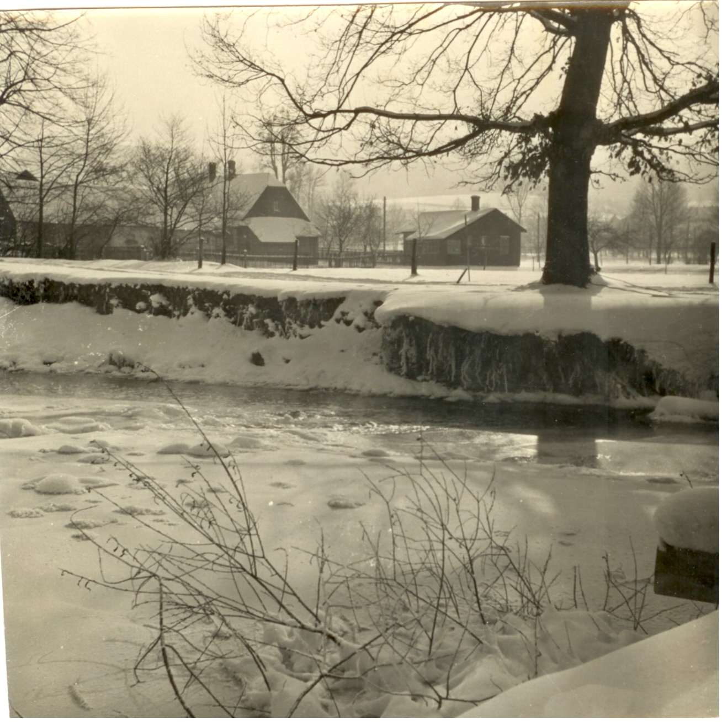
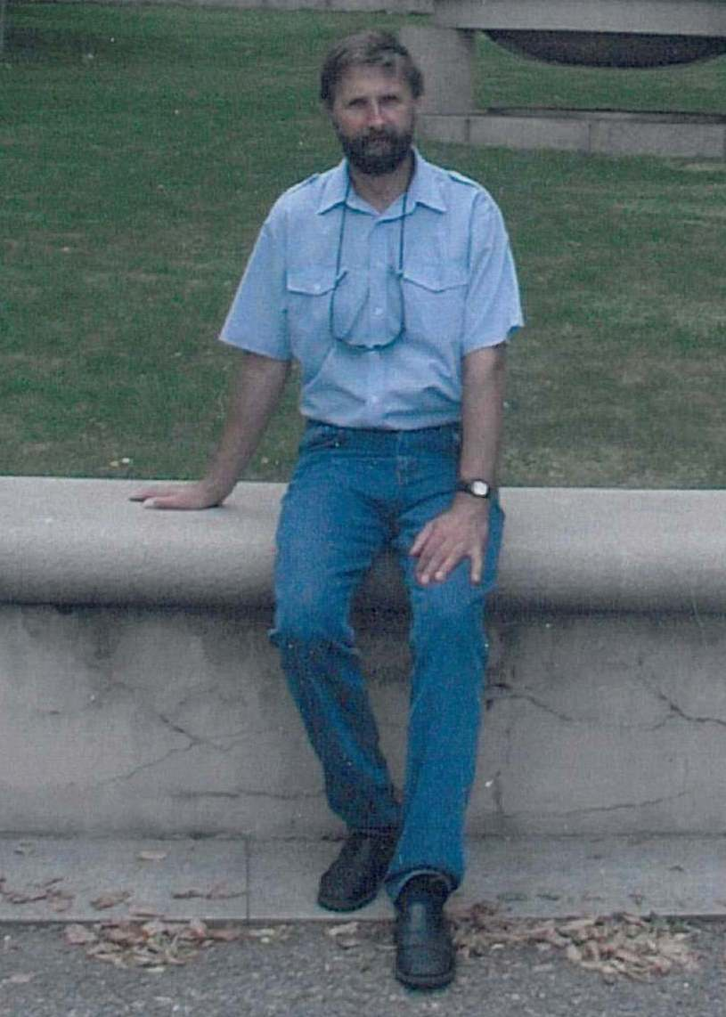
Jan Muroň se narodil v roce 1953 na
Pražmě. Po ukončení Základní školy
v Raškovicích absolvoval střední a vysokou
školu chemickou a začal pracovat
v ostravském průmyslu. Přestěhoval se do
Ostravy a nejdříve pracoval v Dusíkárnách,
pak v Lachemě Bohumín a nyní je zaměstnán
u energetické firmy. V současné době bydlí
v Raškovicích a příležitostně se věnuje horské
turistice a fotografování. Snímky potoků byly
pořízeny fotoaparátem Olympus Mju 830.

„Nápad zdokumentovat přítoky horské řeky Morávky se zrodil při hledání samorostů kolem potoků v okolí“, říká autor. „Objevoval jsem nová a nová zákoutí, nádherné a zajímavé scenérie, které přímo provokovaly k fotografování. Po sérii prvních snímků z potoka Hlisnik jsem se rozhodl podělit se
o tyto pohledy s širší veřejností a ukázat krásu místní malebné přírody z jiného pohledu, než ji vidíme při túrách v okolních lesích a na výšlapech po kopcích Beskyd“.
„Vystavené snímky jsem pořídil buď ráno nebo v podvečer při zapadajícím slunci. Jeho paprsky probleskovaly korunami stromů, ozařovaly a obarvovaly hladinu vody v potocích do barvy nebe. V lese byl klid. Bylo slyšet jen šumění stromů, zpěv ptáků a zurčení bystřin. Dokonalá přírodní symfonie. Všem doporučuji procházky kolem našich horských potoků“.
V roce 1995 byl založen dobrovolný svazek obcí „Sdružení obcí povodí Morávky“ za účelem všestranného rozvoje, vzájemně výhodné a nezištné spolupráce obcí Dobrá, Dobratice, Krásná, Morávka, Nižní Lhoty, Nošovice, Pražmo, Raškovice, Vojkovice a Vyšní Lhoty. Předmětem činnosti sdružení je mimo jiné podpora rozvoje turistiky, cestovního ruchu a úsilí o ochranu životního prostředí. K poznání a ochraně krajiny poznamenané historií dříve hustě osídlených údolí kolem potoků, dnes využívané především k rekreaci, můžete využít naučné stezky, které jsou zbudovány pro návštěvníky na Morávce v lehce přístupné a přírodně zachovalé malebné horské krajině. Jedná se například o panely naučné stezky „Prameny Morávky“ nebo „Naučné stezky paraskupiny Wolfram“ malého a velkého okruhu.
Barvitost historie i potřeba obhospodařování a ochrany krajiny se staly námětem devíti zastavení naučné stezky „Prameny Morávky“. Na nich se návštěvník může seznámit s historií výstavby přehrady, svéraznými dějinami místního školství,
s informací o celém povodí řeky, způsobem ochrany přírody, hospodařením v lesích, vznikem a rozvojem místní turistiky, ale také s využíváním vody pro místní pivovar v Nošovicích. Tomu všemu na pozadí vévodí voda z potoků a řeky, která byla základem života při osídlování tohoto kraje před staletími
a zůstává přirozenou podstatou života dodnes. Při svém putování od parkoviště Na Lipovém kolem jednotlivých zastavení se nakonec dostanete až do místa pramene řeky Morávky nedaleko Bílého Kříže. Trasa vede po páté zastavení- konečnou zastávku autobusu U Bebků - po asfaltové silnici. Od tohoto místa pokračuje po zelené turistické značce na Bílý Kříž. Krátká účelová odbočka z této značky Vás dovede a k cíli – k devátému zastavení – k pramenu řeky Morávky.
Naučná stezka paraskupiny Wolfram (NS Morávka) začíná také na velkém parkovišti Na Lipovém (vedle památníku partyzánů) a končí u Kolářovy chaty na Slavíči. Celou trasu lze absolvovat po značkách KČT. Devět zastavení stezky je zaměřeno na období II.světové války, kdy na okupované území Čech a Moravy byla ze Západu do části moravsko-slovenského pomezí vysazena nejpočetnější výsadková skupina s názvem Wolfram. Tato paraskupina měla za cíl organizovat od podzimu 1944 partyzánskou činnost v severovýchodní části protektorátu.
Obě naučné stezky jsou vhodné i pro cykloturistiku.

